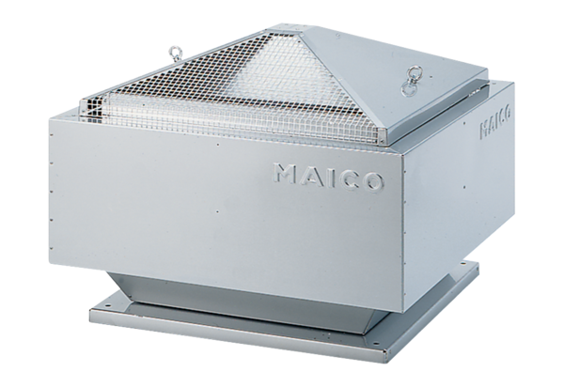Radiál tetőventilátor DRD 31/6 BCsomagolási egység: 1 darabVálaszték: C
Termékszám: 0087.0105Gyártó: MAICO

